CHỦ ĐỀ 2.4. CÔNG NGHỆ GENE
DẠNG 1. CÂU HỎI TRẮC NGHIỆM NHIỀU LỰA CHỌN
Câu 1. Công nghệ gene là các quy trình kĩ thuật liên quan đến việc nghiên cứu về …, chỉnh sửa gene và chuyển gene, từ đó có thể tạo ra các tế bào, cơ thể sinh vật có hệ gene biểu hiện những tính trạng mong muốn. Cụm từ thích hợp điền vào chỗ trống là
Đáp án: A
Mức độ: Nhận biết
Kiến thức: Khái niệm công nghệ gene
Thành phần năng lực: Nhận thức sinh học
Chỉ báo: NT1
YCCĐ: Nêu được khái niệm, nguyên lí và một số thành tựu của công nghệ DNA tái tổ hợp.
A. biểu hiện gene.
B. hoạt động gene.
C. quá trình nhân đôi.
D. quá trình di truyền.
Hướng dẫn giải: Công nghệ gene bao gồm các quy trình nghiên cứu biểu hiện gene, chỉnh sửa gene và chuyển gene nhằm tạo tế bào hoặc cơ thể có tính trạng mong muốn. Vì vậy cụm từ phù hợp là “biểu hiện gene”.
Câu 2. Quy trình kĩ thuật dựa trên nguyên lí tái tổ hợp DNA và biểu hiện gene, tạo ra DNA tái tổ hợp và protein tái tổ hợp với số lượng lớn phục vụ đời sống con người được gọi là
Đáp án: B
Mức độ: Nhận biết
Kiến thức: Khái niệm công nghệ DNA tái tổ hợp
Thành phần năng lực: Nhận thức sinh học
Chỉ báo: NT1
YCCĐ: Nêu được khái niệm, nguyên lí và một số thành tựu của công nghệ DNA tái tổ hợp.
A. công nghệ gene.
B. công nghệ DNA tái tổ hợp.
C. kĩ thuật chuyển gene.
D. kĩ thuật tách dòng.
Hướng dẫn giải: Mô tả nêu rõ quy trình dựa trên nguyên lí tái tổ hợp DNA và biểu hiện gene để tạo DNA tái tổ hợp, protein tái tổ hợp với số lượng lớn; đó là công nghệ DNA tái tổ hợp.
Câu 3. Vector tách dòng được sử dụng phổ biến trong công nghệ DNA tái tổ hợp là
Đáp án: C
Mức độ: Nhận biết
Kiến thức: Vector trong công nghệ DNA tái tổ hợp
Thành phần năng lực: Nhận thức sinh học
Chỉ báo: NT1
YCCĐ: Nêu được khái niệm, nguyên lí và một số thành tựu của công nghệ DNA tái tổ hợp.
A. virus.
B. nấm men.
C. plasmid.
D. mRNA.
Hướng dẫn giải: Plasmid là phân tử DNA vòng nhỏ, có khả năng nhân lên tương đối độc lập trong tế bào vi khuẩn và dễ thao tác nên được sử dụng phổ biến làm vector tách dòng.
Câu 4. Công nghệ DNA tái tổ hợp dựa trên sự dung hợp giữa hai hay nhiều đoạn DNA để tạo ra một phân tử DNA mới. Đây là nguyên lí
Đáp án: D
Mức độ: Nhận biết
Kiến thức: Nguyên lí công nghệ DNA tái tổ hợp
Thành phần năng lực: Nhận thức sinh học
Chỉ báo: NT2
YCCĐ: Nêu được khái niệm, nguyên lí và một số thành tựu của công nghệ DNA tái tổ hợp.
A. biểu hiện gene.
B. chỉnh sửa gene.
C. chuyển gene.
D. tái tổ hợp DNA.
Hướng dẫn giải: Việc dung hợp các đoạn DNA có nguồn gốc khác nhau để tạo thành một phân tử DNA mới chính là nguyên lí tái tổ hợp DNA.
Câu 5. Thông tin mã hoá trình tự amino acid trên gene được biểu hiện thành protein trong tế bào sống thông qua phiên mã và dịch mã. Đây là nguyên lí
Đáp án: A
Mức độ: Nhận biết
Kiến thức: Nguyên lí biểu hiện gene
Thành phần năng lực: Nhận thức sinh học
Chỉ báo: NT2
YCCĐ: Nêu được khái niệm, nguyên lí và một số thành tựu của công nghệ DNA tái tổ hợp.
A. biểu hiện gene.
B. chỉnh sửa gene.
C. chuyển gene.
D. tái tổ hợp DNA.
Hướng dẫn giải: Thông tin trên gene được phiên mã thành RNA rồi dịch mã thành protein là quá trình biểu hiện gene. Vì vậy chọn nguyên lí biểu hiện gene.
Câu 6. Trong công nghệ DNA tái tổ hợp, enzyme cắt giới hạn thường được sử dụng là
Đáp án: A
Mức độ: Nhận biết
Kiến thức: Enzyme trong công nghệ DNA tái tổ hợp
Thành phần năng lực: Nhận thức sinh học
Chỉ báo: NT1
YCCĐ: Nêu được khái niệm, nguyên lí và một số thành tựu của công nghệ DNA tái tổ hợp.
A. restrictase.
B. DNA polymerase.
C. ligase.
D. RNA polymerase.
Hướng dẫn giải: Restrictase nhận biết các trình tự nucleotide đặc hiệu và cắt DNA tại hoặc gần các vị trí đó, nên được dùng làm enzyme cắt giới hạn trong công nghệ DNA tái tổ hợp.
Câu 7. Trong công nghệ DNA tái tổ hợp, enzyme nối các đoạn DNA là
Đáp án: C
Mức độ: Nhận biết
Kiến thức: Enzyme trong công nghệ DNA tái tổ hợp
Thành phần năng lực: Nhận thức sinh học
Chỉ báo: NT1
YCCĐ: Nêu được khái niệm, nguyên lí và một số thành tựu của công nghệ DNA tái tổ hợp.
A. restrictase.
B. DNA polymerase.
C. ligase.
D. RNA polymerase.
Hướng dẫn giải: DNA ligase xúc tác hình thành liên kết phosphodiester, nhờ đó nối các đoạn DNA lại với nhau để tạo phân tử DNA hoàn chỉnh hoặc DNA tái tổ hợp.
Câu 8. Phương pháp nào sau đây có thể được dùng để chuyển DNA tái tổ hợp vào tế bào chủ?
Đáp án: A
Mức độ: Nhận biết
Kiến thức: Đưa DNA tái tổ hợp vào tế bào chủ
Thành phần năng lực: Nhận thức sinh học
Chỉ báo: NT2
YCCĐ: Nêu được khái niệm, nguyên lí và một số thành tựu của công nghệ DNA tái tổ hợp.
A. Biến nạp và tải nạp.
B. PCR và lai phân tử.
C. Thực bào.
D. Xâm lấn.
Hướng dẫn giải: Biến nạp là đưa DNA vào tế bào nhận bằng xử lí thích hợp; tải nạp là đưa DNA thông qua vector virus/thể thực khuẩn. Cả hai đều có thể dùng để đưa DNA tái tổ hợp vào tế bào chủ.
Câu 9. Sinh vật có chứa gene ngoại lai trong hệ gene được gọi là sinh vật
Đáp án: B
Mức độ: Nhận biết
Kiến thức: Sinh vật biến đổi gene
Thành phần năng lực: Nhận thức sinh học
Chỉ báo: NT1
YCCĐ: Nêu được khái niệm, nguyên lí và một số thành tựu tạo thực vật và động vật biến đổi gene.
A. tách dòng gene.
B. biến đổi gene.
C. đột biến gene.
D. biến dị gene.
Hướng dẫn giải: Sinh vật đã nhận và chứa gene ngoại lai trong hệ gene được gọi là sinh vật biến đổi gene.
Câu 10. Trong phương pháp biến nạp ở vi khuẩn, để tạo điều kiện cho DNA tái tổ hợp đi qua màng sinh chất, người ta thường sử dụng
Đáp án: D
Mức độ: Nhận biết
Kiến thức: Biến nạp DNA tái tổ hợp
Thành phần năng lực: Nhận thức sinh học
Chỉ báo: NT2
YCCĐ: Nêu được khái niệm, nguyên lí và một số thành tựu của công nghệ DNA tái tổ hợp.
A. thể thực khuẩn.
B. vi khuẩn.
C. NaCl hoặc tia tử ngoại.
D. CaCl₂ hoặc xung điện.
Hướng dẫn giải: CaCl₂ có thể làm tăng khả năng tiếp nhận DNA của tế bào vi khuẩn; xung điện tạo các lỗ tạm thời trên màng sinh chất giúp DNA đi vào tế bào. Vì vậy chọn CaCl₂ hoặc xung điện.
Câu 11. Vai trò quan trọng của plasmid khi được dùng làm vector chuyển gene vào tế bào vi khuẩn là
Đáp án: B
Mức độ: Thông hiểu
Kiến thức: Vai trò của vector plasmid
Thành phần năng lực: Nhận thức sinh học
Chỉ báo: NT6
YCCĐ: Nêu được khái niệm, nguyên lí và một số thành tựu của công nghệ DNA tái tổ hợp.
A. làm gene cần chuyển phiên mã liên tục.
B. mang gene cần chuyển vào tế bào nhận và có thể nhân lên trong tế bào.
C. giúp tế bào nhận mới có khả năng phân chia.
D. luôn gắn gene cần chuyển vào DNA vùng nhân của tế bào nhận.
Hướng dẫn giải: Plasmid làm vector có nhiệm vụ mang gene cần chuyển vào tế bào nhận và có thể tự nhân lên trong tế bào, nhờ đó gene ngoại lai được duy trì và nhân bản.
Câu 12. Cho các bước tạo động vật chuyển gene: (1) Lấy trứng ra khỏi con vật; (2) Cấy phôi đã được chuyển gene vào tử cung con cái nhận; (3) Cho trứng thụ tinh trong ống nghiệm; (4) Tiêm gene cần chuyển vào hợp tử và nuôi hợp tử phát triển thành phôi. Trình tự đúng là
Đáp án: B
Mức độ: Thông hiểu
Kiến thức: Tạo động vật biến đổi gene
Thành phần năng lực: Nhận thức sinh học
Chỉ báo: NT4
YCCĐ: Nêu được khái niệm, nguyên lí và một số thành tựu tạo thực vật và động vật biến đổi gene.
A. (2) → (3) → (4) → (1).
B. (1) → (3) → (4) → (2).
C. (3) → (4) → (2) → (1).
D. (1) → (4) → (3) → (2).
Hướng dẫn giải: Quy trình hợp lí là: lấy trứng ra khỏi con vật → cho trứng thụ tinh trong ống nghiệm → tiêm gene cần chuyển vào hợp tử và nuôi thành phôi → cấy phôi vào tử cung con cái nhận. Vì vậy thứ tự là (1) → (3) → (4) → (2).
Câu 13. Cho các thành tựu: (1) Vi khuẩn E. coli sản xuất insulin người; (2) Dâu tằm tam bội năng suất cao; (3) Giống lúa IR22 và CICA4; (4) Bông mang gene kháng sâu; (5) Cừu mang gene sản xuất protein huyết tương người; (6) Dê mang gene tổng hợp protein tơ nhện. Có bao nhiêu thành tựu là ứng dụng của kĩ thuật chuyển gene?
Đáp án: B
Mức độ: Thông hiểu
Kiến thức: Thành tựu công nghệ gene
Thành phần năng lực: Nhận thức sinh học
Chỉ báo: NT3
YCCĐ: Nêu được khái niệm, nguyên lí và một số thành tựu của công nghệ DNA tái tổ hợp.
A. 2.
B. 4.
C. 5.
D. 3.
Hướng dẫn giải: Các thành tựu (1), (4), (5), (6) là sản phẩm của kĩ thuật chuyển gene; (2) là tạo thể đa bội, (3) là thành tựu chọn giống không dựa trên chuyển gene.
Câu 14. Trong quy trình tạo DNA tái tổ hợp, restrictase và ligase được sử dụng để
Đáp án: C
Mức độ: Thông hiểu
Kiến thức: Tạo DNA tái tổ hợp
Thành phần năng lực: Nhận thức sinh học
Chỉ báo: NT6
YCCĐ: Nêu được khái niệm, nguyên lí và một số thành tựu của công nghệ DNA tái tổ hợp.
A. tách DNA nhiễm sắc thể và plasmid ra khỏi tế bào.
B. chuyển DNA tái tổ hợp vào tế bào nhận.
C. cắt và nối DNA của tế bào cho với vector tại các vị trí thích hợp để tạo DNA tái tổ hợp.
D. làm gene được ghép biểu hiện trong tế bào nhận.
Hướng dẫn giải: Restrictase cắt DNA của tế bào cho và vector tại các vị trí thích hợp để tạo các đầu tương thích; ligase nối các đoạn DNA đó lại, tạo thành DNA tái tổ hợp.
Câu 15. Cho các bước: (1) Tách DNA chứa gene cần chuyển và plasmid; (2) Nối gene cần chuyển với plasmid bằng ligase; (3) Dùng enzyme cắt giới hạn cắt gene cần chuyển và plasmid tạo các đầu tương thích; (4) Chuyển DNA tái tổ hợp vào tế bào nhận. Thứ tự đúng là
Đáp án: B
Mức độ: Thông hiểu
Kiến thức: Quy trình tạo DNA tái tổ hợp
Thành phần năng lực: Nhận thức sinh học
Chỉ báo: NT4
YCCĐ: Nêu được khái niệm, nguyên lí và một số thành tựu của công nghệ DNA tái tổ hợp.
A. 1 → 2 → 3 → 4.
B. 1 → 3 → 2 → 4.
C. 2 → 1 → 3 → 4.
D. 3 → 2 → 1 → 4.
Hướng dẫn giải: Trước hết tách DNA chứa gene cần chuyển và plasmid; sau đó dùng enzyme cắt giới hạn tạo các đầu tương thích, dùng ligase nối gene với plasmid, cuối cùng đưa DNA tái tổ hợp vào tế bào nhận. Thứ tự là 1 → 3 → 2 → 4.
Câu 16. Để tạo động vật chuyển gene bằng phương pháp vi tiêm vào hợp tử, quy trình phù hợp nhất là
Đáp án: D
Mức độ: Thông hiểu
Kiến thức: Tạo động vật biến đổi gene
Thành phần năng lực: Nhận thức sinh học
Chỉ báo: NT4
YCCĐ: Nêu được khái niệm, nguyên lí và một số thành tựu tạo thực vật và động vật biến đổi gene.
A. đưa gene vào cá thể cái trưởng thành rồi cho sinh sản.
B. đưa gene vào con non sau khi sinh.
C. đưa gene vào phôi ở giai đoạn phát triển muộn.
D. lấy trứng, thụ tinh in vitro, đưa gene vào hợp tử ở giai đoạn nhân con, nuôi thành phôi rồi cấy phôi vào tử cung con cái nhận.
Hướng dẫn giải: Ở phương pháp vi tiêm hợp tử, trứng được lấy ra và thụ tinh in vitro; gene cần chuyển được đưa vào hợp tử ở giai đoạn nhân con, hợp tử được nuôi phát triển thành phôi rồi cấy vào tử cung con cái nhận.
Câu 17. Thành tựu nào sau đây không phải là sản phẩm của công nghệ tạo động vật chuyển gene?
Đáp án: C
Mức độ: Thông hiểu
Kiến thức: Thành tựu tạo động vật biến đổi gene
Thành phần năng lực: Nhận thức sinh học
Chỉ báo: NT3
YCCĐ: Nêu được khái niệm, nguyên lí và một số thành tựu tạo thực vật và động vật biến đổi gene.
A. Cá hồi mang gene mã hoá hormone sinh trưởng.
B. Cừu mang gene quy định protein antithrombin của người.
C. Cừu Dolly được tạo bằng chuyển nhân tế bào soma.
D. Động vật được chuyển gene để tạo protein có giá trị sử dụng.
Hướng dẫn giải: Cừu Dolly được tạo bằng kĩ thuật chuyển nhân tế bào soma để nhân bản vô tính, không phải bằng kĩ thuật chuyển gene. Các phương án còn lại đều là ví dụ về động vật chuyển gene hoặc ứng dụng của chúng.
Câu 18. Cho các thành tựu: (1) Cà chua chuyển gene kháng virus; (2) Sâm đất chuyển gene sản xuất flavonoid; (3) Bông và đậu tương mang gene kháng thuốc diệt cỏ; (4) Dưa hấu tam bội không hạt. Những thành tựu do ứng dụng kĩ thuật chuyển gene là
Đáp án: A
Mức độ: Thông hiểu
Kiến thức: Thành tựu tạo thực vật biến đổi gene
Thành phần năng lực: Nhận thức sinh học
Chỉ báo: NT3
YCCĐ: Nêu được khái niệm, nguyên lí và một số thành tựu tạo thực vật và động vật biến đổi gene.
A. (1), (2), (3).
B. (1), (3), (4).
C. (2), (3), (4).
D. (1), (2), (4).
Hướng dẫn giải: Cà chua kháng virus, sâm đất sản xuất flavonoid và bông/đậu tương kháng thuốc diệt cỏ đều được tạo nhờ chuyển gene. Dưa hấu tam bội không hạt được tạo bằng gây đa bội, không phải kĩ thuật chuyển gene.
Câu 19. Người ta chuyển gene kháng tetracycline vào vi khuẩn E. coli vốn không kháng tetracycline. Để chọn dòng vi khuẩn mang DNA tái tổ hợp mong muốn, các dòng vi khuẩn được nuôi trên môi trường có tetracycline thích hợp. Dòng vi khuẩn mang DNA tái tổ hợp mong muốn sẽ
Đáp án: A
Mức độ: Vận dụng
Kiến thức: Chọn lọc dòng tế bào mang DNA tái tổ hợp
Thành phần năng lực: Vận dụng kiến thức, kĩ năng đã học
Chỉ báo: VD1
YCCĐ: Nêu được khái niệm, nguyên lí và một số thành tựu của công nghệ DNA tái tổ hợp.
A. sinh trưởng và phát triển bình thường.
B. tồn tại một thời gian nhưng không sinh trưởng.
C. sinh trưởng kém do bị tetracycline ức chế.
D. bị tiêu diệt hoàn toàn.
Hướng dẫn giải: Gene kháng tetracycline đóng vai trò gene đánh dấu. Tế bào nhận mang DNA tái tổ hợp có gene này có thể sống và tạo khuẩn lạc trên môi trường chứa tetracycline.
Câu 20. Hình mô tả nguyên lí tạo thực vật biến đổi gene. Các bước 1, 2, 3, 4 lần lượt tương ứng với nội dung nào sau đây?
Đáp án: A
Mức độ: Thông hiểu
Kiến thức: Tạo thực vật biến đổi gene
Thành phần năng lực: Nhận thức sinh học
Chỉ báo: NT4
YCCĐ: Nêu được khái niệm, nguyên lí và một số thành tựu tạo thực vật và động vật biến đổi gene.
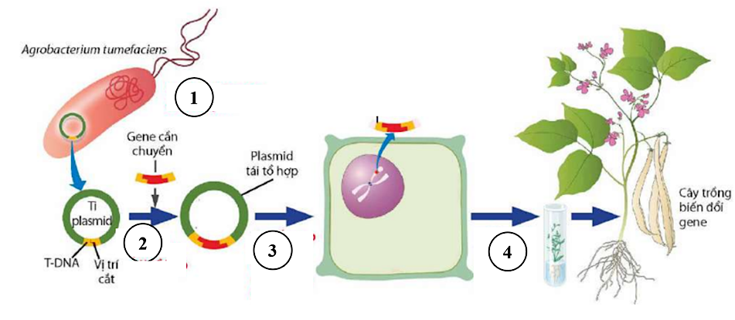
A. 1 - phân lập gene cần chuyển; 2 - tạo plasmid tái tổ hợp; 3 - biến nạp plasmid vào tế bào thực vật; 4 - tái sinh cây biến đổi gene.
B. 1 - biến nạp plasmid; 2 - phân lập gene; 3 - tạo plasmid tái tổ hợp; 4 - tái sinh cây.
C. 1 - tái sinh cây; 2 - tạo plasmid tái tổ hợp; 3 - biến nạp; 4 - phân lập gene.
D. 1 - tạo plasmid tái tổ hợp; 2 - phân lập gene; 3 - biến nạp; 4 - tái sinh cây.
Hướng dẫn giải: Trình tự trên hình là: phân lập gene cần chuyển → tạo plasmid tái tổ hợp → đưa plasmid tái tổ hợp vào tế bào thực vật → tái sinh cây biến đổi gene.
Câu 21. Hình mô tả nguyên lí tạo động vật biến đổi gene. Cho các nhận định: I. Bước 1 lấy trứng từ bò cái và cho thụ tinh in vitro. II. Gene cần chuyển được tiêm vào hợp tử vừa tạo. III. Cần gây đột biến hợp tử mang gene chuyển để tạo phôi. IV. Bò con mang gene chuyển có kiểu gene giống hoàn toàn bò cho trứng. Có bao nhiêu nhận định đúng?
Đáp án: C
Mức độ: Vận dụng
Kiến thức: Tạo động vật biến đổi gene
Thành phần năng lực: Nhận thức sinh học
Chỉ báo: NT4
YCCĐ: Nêu được khái niệm, nguyên lí và một số thành tựu tạo thực vật và động vật biến đổi gene.
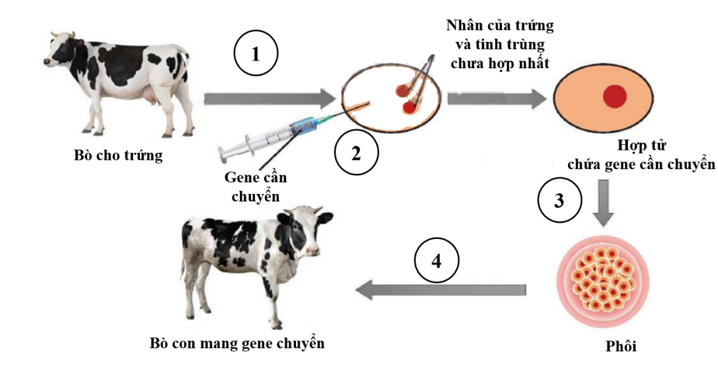
A. 3.
B. 4.
C. 2.
D. 1.
Hướng dẫn giải: I và II đúng. III sai vì hợp tử được nuôi phát triển thành phôi, không cần gây đột biến. IV sai vì bò con còn nhận vật chất di truyền từ tinh trùng và có thêm gene chuyển.
Câu 22. Hình mô tả quy trình tạo DNA tái tổ hợp. Có bao nhiêu phát biểu đúng? I. (1) thường được dùng làm vector. II. (2) là tế bào chứa gene cần chuyển. III. (3) cắt DNA của tế bào cho và tế bào nhận. IV. (4) được hình thành khi các đầu DNA tương thích bắt cặp và được nối.
Đáp án: A
Mức độ: Thông hiểu
Kiến thức: Tạo DNA tái tổ hợp
Thành phần năng lực: Nhận thức sinh học
Chỉ báo: NT4
YCCĐ: Nêu được khái niệm, nguyên lí và một số thành tựu của công nghệ DNA tái tổ hợp.
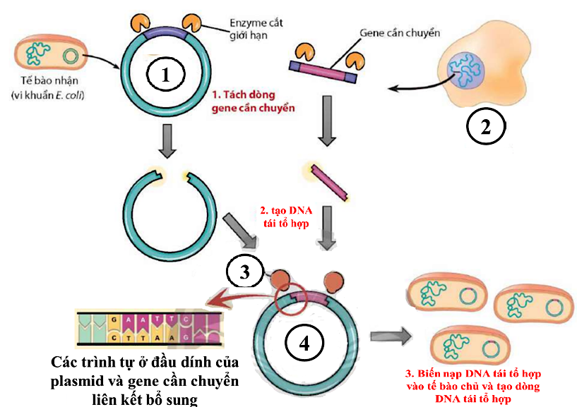
A. 3.
B. 4.
C. 2.
D. 1.
Hướng dẫn giải: I, II và IV đúng. III sai: enzyme cắt giới hạn cắt DNA cho và vector, không phải DNA của tế bào nhận.
Câu 23. Công nghệ DNA tái tổ hợp mang lại nhiều thành tựu trong công nghiệp và bảo vệ môi trường. Có bao nhiêu thành tựu sau đây đúng? (1) Vi sinh vật biến đổi gene sản xuất chế phẩm sinh học và thuốc. (2) Vi khuẩn biến đổi gene phân huỷ chất độc để xử lí chất thải. (3) Tạo cây trồng tam bội. (4) Nấm men sản xuất enzyme tái tổ hợp hoặc protein của người.
Đáp án: C
Mức độ: Thông hiểu
Kiến thức: Thành tựu công nghệ DNA tái tổ hợp
Thành phần năng lực: Nhận thức sinh học
Chỉ báo: NT3
YCCĐ: Nêu được khái niệm, nguyên lí và một số thành tựu của công nghệ DNA tái tổ hợp.
A. 1.
B. 2.
C. 3.
D. 4.
Hướng dẫn giải: (1), (2), (4) đúng. Cây tam bội thường được tạo bằng gây đa bội, không phải thành tựu đặc trưng của công nghệ DNA tái tổ hợp.
Câu 24. Gene insulin người được loại bỏ intron, gắn vào plasmid và chuyển vào E. coli để sản xuất insulin. Có bao nhiêu nhận định đúng? (1) Cần gene mã hoá insulin, plasmid và tế bào vi khuẩn nhận. (2) DNA tái tổ hợp gồm gene insulin và tế bào vi khuẩn. (3) Phải bỏ intron vì vi khuẩn có enzyme phân giải cả intron và exon. (4) Đây là thành tựu của công nghệ DNA tái tổ hợp.
Đáp án: B
Mức độ: Thông hiểu
Kiến thức: Ứng dụng công nghệ DNA tái tổ hợp
Thành phần năng lực: Nhận thức sinh học
Chỉ báo: NT4
YCCĐ: Nêu được khái niệm, nguyên lí và một số thành tựu của công nghệ DNA tái tổ hợp.
A. 1.
B. 2.
C. 3.
D. 4.
Hướng dẫn giải: (1) và (4) đúng. (2) sai vì DNA tái tổ hợp là phân tử DNA gồm vector và đoạn DNA ngoại lai. (3) sai vì vi khuẩn không có cơ chế cắt nối intron như tế bào nhân thực.
DẠNG 2. CÂU HỎI TRẮC NGHIỆM ĐÚNG/SAI
Câu 1. Mỗi nhận định sau đây về công nghệ gene là Đúng hay Sai?
Đáp án: ĐĐSĐ
Mức độ: a) Thông hiểu; b) Thông hiểu; c) Thông hiểu; d) Thông hiểu
Kiến thức: Công nghệ DNA tái tổ hợp
Thành phần năng lực: a) Nhận thức sinh học; b) Nhận thức sinh học; c) Nhận thức sinh học; d) Nhận thức sinh học
Chỉ báo: a) NT3; b) NT2; c) NT7; d) NT6
YCCĐ: a) Nêu được khái niệm, nguyên lí và một số thành tựu của công nghệ DNA tái tổ hợp.; b) Nêu được khái niệm, nguyên lí và một số thành tựu của công nghệ DNA tái tổ hợp.; c) Nêu được khái niệm, nguyên lí và một số thành tựu của công nghệ DNA tái tổ hợp.; d) Nêu được khái niệm, nguyên lí và một số thành tựu của công nghệ DNA tái tổ hợp.
a) Trong kĩ thuật chuyển gene, thể truyền có thể là plasmid hoặc DNA virus.
b) Enzyme cắt giới hạn được sử dụng để cắt DNA tại những trình tự nucleotide đặc hiệu.
c) Kĩ thuật trung tâm của công nghệ gene là kĩ thuật chuyển DNA tái tổ hợp vào tế bào nhận.
d) Có thể sử dụng gene đánh dấu để phân lập dòng tế bào mang DNA tái tổ hợp.
Hướng dẫn giải: c) Sai: tạo DNA tái tổ hợp là khâu cốt lõi của công nghệ DNA tái tổ hợp; sau đó DNA tái tổ hợp mới được đưa vào tế bào nhận và các dòng mang DNA tái tổ hợp được chọn lọc.
Câu 2. Quan sát sơ đồ tóm tắt quy trình tạo dòng DNA tái tổ hợp và xác định mỗi nhận định sau đây là Đúng hay Sai.
Đáp án: SĐĐS
Mức độ: a) Thông hiểu; b) Thông hiểu; c) Thông hiểu; d) Vận dụng
Kiến thức: Tạo DNA tái tổ hợp
Thành phần năng lực: a) Nhận thức sinh học; b) Nhận thức sinh học; c) Nhận thức sinh học; d) Nhận thức sinh học
Chỉ báo: a) NT7; b) NT2; c) NT6; d) NT6
YCCĐ: a) Nêu được khái niệm, nguyên lí và một số thành tựu của công nghệ DNA tái tổ hợp.; b) Nêu được khái niệm, nguyên lí và một số thành tựu của công nghệ DNA tái tổ hợp.; c) Nêu được khái niệm, nguyên lí và một số thành tựu của công nghệ DNA tái tổ hợp.; d) Nêu được khái niệm, nguyên lí và một số thành tựu của công nghệ DNA tái tổ hợp.
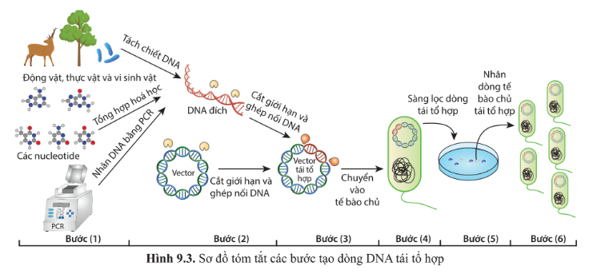
a) DNA từ plasmid được nối trực tiếp vào nhiễm sắc thể của tế bào nhận để tạo vector tái tổ hợp.
b) PCR có thể được sử dụng để khuếch đại trình tự gene mục tiêu trước khi tạo DNA tái tổ hợp.
c) Vector tái tổ hợp được tạo từ vector plasmid và đoạn DNA chứa gene cần chuyển.
d) Để chọn lọc dòng tế bào mang DNA tái tổ hợp có gene kháng kháng sinh, cần nuôi trên môi trường không có kháng sinh.
Hướng dẫn giải: a) Sai: gene mục tiêu được gắn vào vector plasmid để tạo DNA tái tổ hợp. d) Sai: nếu dùng gene kháng kháng sinh làm dấu chuẩn chọn lọc thì cần môi trường có kháng sinh tương ứng.
Câu 3. Mỗi nhận định sau đây về thành tựu công nghệ gene là Đúng hay Sai?
Đáp án: ĐSĐS
Mức độ: a) Nhận biết; b) Thông hiểu; c) Thông hiểu; d) Thông hiểu
Kiến thức: Thành tựu công nghệ gene
Thành phần năng lực: a) Nhận thức sinh học; b) Nhận thức sinh học; c) Nhận thức sinh học; d) Nhận thức sinh học
Chỉ báo: a) NT2; b) NT7; c) NT3; d) NT3
YCCĐ: a) Nêu được khái niệm, nguyên lí và một số thành tựu tạo thực vật và động vật biến đổi gene.; b) Nêu được khái niệm, nguyên lí và một số thành tựu tạo thực vật và động vật biến đổi gene.; c) Nêu được khái niệm, nguyên lí và một số thành tựu tạo thực vật và động vật biến đổi gene.; d) Nêu được khái niệm, nguyên lí và một số thành tựu tạo thực vật và động vật biến đổi gene.
a) Lúa Golden Rice mang các gene giúp tổng hợp β-carotene là thành tựu của công nghệ gene.
b) Lúa vàng có thêm gene tổng hợp β-carotene không phải là thành tựu của công nghệ gene.
c) Giống cacao CCN51 được tạo bằng lai giống nên không phải là sản phẩm chuyển gene.
d) Chủng nấm Penicillium được gây đột biến để tăng sản xuất penicillin là thành tựu của công nghệ chuyển gene.
Hướng dẫn giải: b) Sai vì lúa vàng là cây biến đổi gene. d) Sai vì ví dụ này là thành tựu gây đột biến nhân tạo, không phải chuyển gene.
Câu 4. Sơ đồ mô tả một quy trình tạo động vật biến đổi gene. Xác định mỗi nhận định sau đây là Đúng hay Sai.
Đáp án: ĐSSĐ
Mức độ: a) Nhận biết; b) Thông hiểu; c) Thông hiểu; d) Vận dụng
Kiến thức: Tạo động vật biến đổi gene
Thành phần năng lực: a) Nhận thức sinh học; b) Nhận thức sinh học; c) Nhận thức sinh học; d) Nhận thức sinh học
Chỉ báo: a) NT2; b) NT6; c) NT7; d) NT6
YCCĐ: a) Nêu được khái niệm, nguyên lí và một số thành tựu tạo thực vật và động vật biến đổi gene.; b) Nêu được khái niệm, nguyên lí và một số thành tựu tạo thực vật và động vật biến đổi gene.; c) Nêu được khái niệm, nguyên lí và một số thành tựu tạo thực vật và động vật biến đổi gene.; d) Nêu được khái niệm, nguyên lí và một số thành tựu tạo thực vật và động vật biến đổi gene.
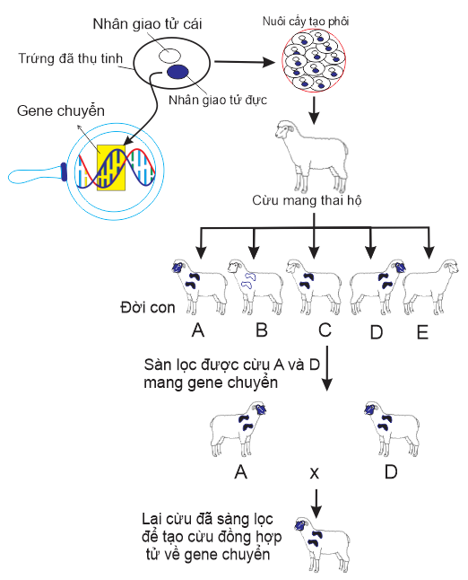
a) Gene cần chuyển mang thông tin để tạo sản phẩm hoặc tính trạng mong muốn ở cơ thể nhận.
b) Con cái mang thai hộ truyền một phần vật chất di truyền của nó cho các con được sinh ra từ phôi đã chuyển gene.
c) Tất cả các con sinh ra sau bước cấy phôi đều chắc chắn mang và biểu hiện gene chuyển giống nhau.
d) Sau khi sàng lọc các cá thể mang gene chuyển, có thể cho chúng sinh sản qua các thế hệ để tạo dòng ổn định về gene chuyển.
Hướng dẫn giải: b) Sai: con mang thai hộ chỉ cung cấp môi trường phát triển cho phôi. c) Sai: cần sàng lọc vì không phải mọi cá thể sinh ra đều mang và biểu hiện gene chuyển như nhau.
Câu 5. Mỗi nhận định sau đây về kĩ thuật chuyển gene là Đúng hay Sai?
Đáp án: ĐSSĐ
Mức độ: a) Nhận biết; b) Thông hiểu; c) Thông hiểu; d) Thông hiểu
Kiến thức: Kĩ thuật chuyển gene
Thành phần năng lực: a) Nhận thức sinh học; b) Nhận thức sinh học; c) Nhận thức sinh học; d) Nhận thức sinh học
Chỉ báo: a) NT1; b) NT7; c) NT7; d) NT6
YCCĐ: a) Nêu được khái niệm, nguyên lí và một số thành tựu của công nghệ DNA tái tổ hợp.; b) Nêu được khái niệm, nguyên lí và một số thành tựu của công nghệ DNA tái tổ hợp.; c) Nêu được khái niệm, nguyên lí và một số thành tựu của công nghệ DNA tái tổ hợp.; d) Nêu được khái niệm, nguyên lí và một số thành tựu của công nghệ DNA tái tổ hợp.
a) Gene cần chuyển có thể được tách từ tế bào hoặc được tổng hợp nhân tạo.
b) Gene cần chuyển và vector cần được cắt bởi cùng một loại enzyme ligase.
c) Tế bào nhận gene luôn phải là tế bào của sinh vật nhân thực.
d) Một số vector virus có thể đưa DNA ngoại lai vào tế bào nhận theo cơ chế xâm nhiễm mà không cần xử lí CaCl₂ hay xung điện.
Hướng dẫn giải: b) Sai: gene cần chuyển và vector thường được cắt bằng cùng enzyme cắt giới hạn; ligase dùng để nối. c) Sai: tế bào nhận có thể là vi khuẩn, nấm men, tế bào thực vật hoặc động vật.
Câu 6. Quan sát sơ đồ và xác định mỗi nhận định sau đây về công nghệ DNA tái tổ hợp là Đúng hay Sai.
Đáp án: ĐSĐS
Mức độ: a) Thông hiểu; b) Thông hiểu; c) Thông hiểu; d) Thông hiểu
Kiến thức: Tạo DNA tái tổ hợp
Thành phần năng lực: a) Nhận thức sinh học; b) Nhận thức sinh học; c) Nhận thức sinh học; d) Nhận thức sinh học
Chỉ báo: a) NT6; b) NT7; c) NT6; d) NT7
YCCĐ: a) Nêu được khái niệm, nguyên lí và một số thành tựu của công nghệ DNA tái tổ hợp.; b) Nêu được khái niệm, nguyên lí và một số thành tựu của công nghệ DNA tái tổ hợp.; c) Nêu được khái niệm, nguyên lí và một số thành tựu của công nghệ DNA tái tổ hợp.; d) Nêu được khái niệm, nguyên lí và một số thành tựu của công nghệ DNA tái tổ hợp.
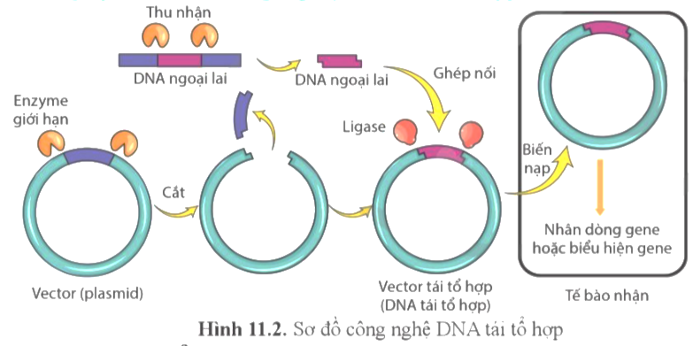
a) DNA tái tổ hợp có thể hình thành khi các đầu dính của DNA ngoại lai và vector bắt cặp bổ sung, sau đó được ligase nối bền vững.
b) Gene kháng kháng sinh không thể được sử dụng làm gene đánh dấu để chọn dòng tế bào mang DNA tái tổ hợp.
c) DNA ligase xúc tác hình thành liên kết phosphodiester để nối các đoạn DNA.
d) Chỉ cần có ligase, DNA ngoại lai và plasmid thì luôn tạo được DNA tái tổ hợp mong muốn.
Hướng dẫn giải: b) Sai: gene kháng kháng sinh thường được dùng làm dấu chuẩn chọn lọc. d) Sai: còn cần tạo các đầu DNA tương thích, thường nhờ enzyme cắt giới hạn, và điều kiện phản ứng thích hợp.
Câu 7. Quá trình chuyển gene mã hoá insulin của người vào vi khuẩn E. coli. Mỗi nhận định sau đây là Đúng hay Sai?
Đáp án: ĐĐĐĐ
Mức độ: a) Nhận biết; b) Thông hiểu; c) Thông hiểu; d) Vận dụng
Kiến thức: Ứng dụng công nghệ DNA tái tổ hợp
Thành phần năng lực: a) Nhận thức sinh học; b) Nhận thức sinh học; c) Nhận thức sinh học; d) Nhận thức sinh học
Chỉ báo: a) NT1; b) NT6; c) NT6; d) NT6
YCCĐ: a) Nêu được khái niệm, nguyên lí và một số thành tựu của công nghệ DNA tái tổ hợp.; b) Nêu được khái niệm, nguyên lí và một số thành tựu của công nghệ DNA tái tổ hợp.; c) Nêu được khái niệm, nguyên lí và một số thành tựu của công nghệ DNA tái tổ hợp.; d) Nêu được khái niệm, nguyên lí và một số thành tựu của công nghệ DNA tái tổ hợp.
a) Có thể sử dụng plasmid làm vector chuyển gene insulin vào E. coli.
b) Gene đánh dấu trên vector có thể giúp phân lập dòng vi khuẩn đã nhận DNA tái tổ hợp.
c) E. coli sinh trưởng nhanh nên thuận lợi cho việc tạo nhiều tế bào và sản phẩm của gene chuyển.
d) Gene người có thể được biểu hiện thành protein trong E. coli vì mã di truyền có tính gần như phổ biến.
Hướng dẫn giải: Các nhận định đều đúng trong bối cảnh gene được chuẩn bị phù hợp cho biểu hiện ở vi khuẩn (ví dụ dùng trình tự mã hoá không chứa intron và vector biểu hiện thích hợp).
Câu 8. Khi chuyển gene vào động vật, mỗi nhận định sau đây là Đúng hay Sai?
Đáp án: ĐĐSĐ
Mức độ: a) Nhận biết; b) Thông hiểu; c) Thông hiểu; d) Vận dụng
Kiến thức: Tạo động vật biến đổi gene
Thành phần năng lực: a) Nhận thức sinh học; b) Nhận thức sinh học; c) Nhận thức sinh học; d) Nhận thức sinh học
Chỉ báo: a) NT2; b) NT2; c) NT7; d) NT6
YCCĐ: a) Nêu được khái niệm, nguyên lí và một số thành tựu tạo thực vật và động vật biến đổi gene.; b) Nêu được khái niệm, nguyên lí và một số thành tựu tạo thực vật và động vật biến đổi gene.; c) Nêu được khái niệm, nguyên lí và một số thành tựu tạo thực vật và động vật biến đổi gene.; d) Nêu được khái niệm, nguyên lí và một số thành tựu tạo thực vật và động vật biến đổi gene.
a) Một số động vật chuyển gene được ứng dụng trong y học và nông nghiệp.
b) Có thể vi tiêm DNA chứa gene cần chuyển vào hợp tử ở giai đoạn nhân con.
c) Các nhà khoa học thường dùng giao tử chưa thụ tinh làm tế bào nhận gene để tạo động vật chuyển gene bằng phương pháp vi tiêm hợp tử.
d) Việc tạo động vật chuyển gene thường phức tạp hơn ở vi khuẩn vì phải đảm bảo gene chuyển có mặt và biểu hiện ổn định trong cơ thể đa bào.
Hướng dẫn giải: c) Sai: phương pháp vi tiêm thường đưa gene vào hợp tử/trứng đã thụ tinh ở giai đoạn thích hợp.
Câu 9. Các phát biểu sau đây về ứng dụng công nghệ gene là Đúng hay Sai?
Đáp án: ĐSĐS
Mức độ: a) Nhận biết; b) Thông hiểu; c) Thông hiểu; d) Vận dụng
Kiến thức: Ứng dụng công nghệ gene
Thành phần năng lực: a) Nhận thức sinh học; b) Nhận thức sinh học; c) Nhận thức sinh học; d) Vận dụng kiến thức, kĩ năng đã học
Chỉ báo: a) NT2; b) NT7; c) NT3; d) VD1
YCCĐ: a) Nêu được khái niệm, nguyên lí và một số thành tựu của công nghệ DNA tái tổ hợp.; b) Nêu được khái niệm, nguyên lí và một số thành tựu tạo thực vật và động vật biến đổi gene.; c) Nêu được khái niệm, nguyên lí và một số thành tựu của công nghệ DNA tái tổ hợp.; d) Tranh luận, phản biện được về việc sản xuất và sử dụng sản phẩm biến đổi gene và đạo đức sinh học.
a) Công nghệ gene có thể làm thay đổi thành phần hoặc cấu trúc DNA của tế bào/cơ thể nhận.
b) Sản phẩm chuyển gene có hệ gene hoàn toàn không thay đổi so với sinh vật ban đầu.
c) Công nghệ gene trong y học có thể được dùng để sản xuất dược phẩm sinh học và hỗ trợ phát triển phương pháp điều trị.
d) Tất cả sản phẩm chuyển gene đều chắc chắn an toàn và không cần đánh giá nguy cơ đối với sức khoẻ hoặc môi trường.
Hướng dẫn giải: b) Sai vì sinh vật chuyển gene đã nhận thêm hoặc bị thay đổi DNA. d) Sai vì cần đánh giá rủi ro sinh học, sức khoẻ, môi trường và các vấn đề đạo đức trước khi ứng dụng.
DẠNG 3. CÂU HỎI TRẮC NGHIỆM TRẢ LỜI NGẮN
Câu 1. Một thí nghiệm chuyển gene qua plasmid được tiến hành ở vi khuẩn X vốn không kháng tetracycline. Plasmid dùng làm vector mang gene kháng tetracycline. Sau thí nghiệm bố trí 4 lô: (1) môi trường không tetracycline + vi khuẩn bình thường; (2) môi trường không tetracycline + vi khuẩn mang DNA tái tổ hợp; (3) môi trường có tetracycline + vi khuẩn bình thường; (4) môi trường có tetracycline + vi khuẩn mang DNA tái tổ hợp. Lô nào có số khuẩn lạc ít nhất?
Đáp án: 3
Mức độ: Vận dụng
Kiến thức: Chọn lọc tế bào mang DNA tái tổ hợp
Thành phần năng lực: Nhận thức sinh học
Chỉ báo: NT6
YCCĐ: Nêu được khái niệm, nguyên lí và một số thành tựu của công nghệ DNA tái tổ hợp.
Hướng dẫn giải: Vi khuẩn bình thường không có gene kháng tetracycline nên không tạo được khuẩn lạc trên môi trường có tetracycline; do đó lô 3 ít nhất.
Câu 2. Sơ đồ dưới đây mô tả nguyên lí tạo thực vật mang gene kháng vi khuẩn gây bệnh. Chú thích số mấy thể hiện DNA tái tổ hợp?
Đáp án: 4
Mức độ: Thông hiểu
Kiến thức: Tạo DNA tái tổ hợp
Thành phần năng lực: Nhận thức sinh học
Chỉ báo: NT3
YCCĐ: Nêu được khái niệm, nguyên lí và một số thành tựu của công nghệ DNA tái tổ hợp.
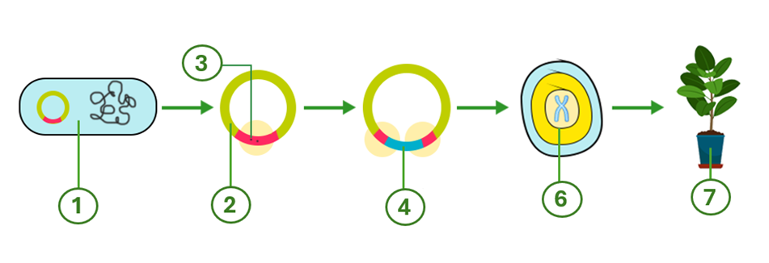
Hướng dẫn giải: Vị trí số 4 là plasmid đã gắn đoạn DNA mang gene cần chuyển, tức DNA tái tổ hợp.
Câu 3. Trong nguyên lí tạo thực vật biến đổi gene bằng Ti-plasmid, có bao nhiêu cách chính thường dùng để đưa plasmid tái tổ hợp vào tế bào thực vật: biến nạp trực tiếp vào tế bào nuôi cấy hoặc đưa plasmid tái tổ hợp trở lại Agrobacterium tumefaciens để vi khuẩn chuyển T-DNA vào tế bào thực vật?
Đáp án: 2
Mức độ: Thông hiểu
Kiến thức: Tạo thực vật biến đổi gene
Thành phần năng lực: Nhận thức sinh học
Chỉ báo: NT2
YCCĐ: Nêu được khái niệm, nguyên lí và một số thành tựu tạo thực vật và động vật biến đổi gene.
Hướng dẫn giải: Có 2 cách được nêu: chuyển trực tiếp vào tế bào thực vật hoặc thông qua A. tumefaciens.
Câu 4. Trong thí nghiệm chuyển gene kháng kháng sinh vào vi khuẩn, có 10 trong số 200 vi khuẩn được ghi nhận sống sót trên môi trường chọn lọc chứa kháng sinh. Theo dữ kiện của thí nghiệm, tỉ lệ phần trăm vi khuẩn sống sót là bao nhiêu?
Đáp án: 5%
Mức độ: Vận dụng
Kiến thức: Đánh giá kết quả chuyển gene
Thành phần năng lực: Tìm hiểu thế giới sống
Chỉ báo: TH4
YCCĐ: Nêu được khái niệm, nguyên lí và một số thành tựu của công nghệ DNA tái tổ hợp.
Hướng dẫn giải: Tỉ lệ = 10/200 × 100% = 5%.
Câu 5. Một thí nghiệm chỉnh sửa gene được thực hiện trên 10 sinh vật, mỗi sinh vật có 5 gene mục tiêu. Nếu tỉ lệ chỉnh sửa thành công trung bình của mỗi gene là 50%, số gene được chỉnh sửa thành công theo giá trị kì vọng là bao nhiêu?
Đáp án: 25
Mức độ: Vận dụng
Kiến thức: Đánh giá hiệu quả chỉnh sửa gene
Thành phần năng lực: Nhận thức sinh học
Chỉ báo: NT8
YCCĐ: Nêu được khái niệm, nguyên lí và một số thành tựu của công nghệ DNA tái tổ hợp.
Hướng dẫn giải: Tổng số gene mục tiêu = 10 × 5 = 50. Giá trị kì vọng chỉnh sửa thành công = 50 × 50% = 25.

